# 

**KLJUČNE BESEDE:**Vpišite ključne besede…. Prostor je omejen na maksimalno 2 vrstici. Ključna beseda #1, #2, #3 itd…

**Prostor za vašo vsebino/prispevek.**

**Prostor za glavno vsebino je razdeljen v dva stolpca. Vsebina v dolžino NE sme presegati več kot eno stran. V primeru da presežete eno stran, bo vsebina skrajšana.**

**V kolikor boste vsebino razdelili v več poglavij (kot recimo uvod, rezultati, zaključek), naslove oblikujete skladno s stilom »Podnaslov«. Prispevek lahko vsebuje slikovno gradivo.**

PRIMER PODNASLOVA

Ob oddaji morate oddati Word in PDF datoteko.

V primeru neupoštevanja predpisane oblike in pravil si SZE pridržuje pravico do sprememb vsebine.

UVOD, VSEBINA, REZULTATI, ZAKLJUČKI

Lorem ipsum dolor sit amet, consectetur adipiscing elit. Pellentesque rhoncus enim luctus lectus feugiat blandit. Nunc mattis orci a mi tincidunt consequat. Nulla facilisi. Pellentesque

habitant morbi tristique senectus et netus et malesuada fames ac vel. Curabitur hendrerit dapibus eros, eu lacinia nulla ultrices ut. Aenean congue, purus eget venenatis maximus, enim justo interdum enim, a dapibus turpis risus a arcu. Duis cursus laoreet sem non facilisis. Vestibulum ac tortor in felis porttitor malesuada eu et sem. Aenean tempus, justo ac bibendum porttitor, est massa volutpat mi, quis ultrices justo nibh quis diam. Ut molestie non mi a dapibus.

VSEBINA #1

Maecenas at dui sit amet lorem feugiat tincidunt. Praesent molestie tincidunt ipsum at pretium. Suspendisse id leo mauris. Vivamus eu vehicula massa. Aliquam sem lacus, pharetra nec eleifend ut, euismod et lacus. Aenean faucibus ex nec lectus rutrum, a eleifend tortor ultricies. Pellentesque posuere mattis imperdiet. Curabitur non dapibus ex, non pharetra quam. Sed nec dictum sem, quis porttitor nisi. Nam ullamcorper euismod interdum.

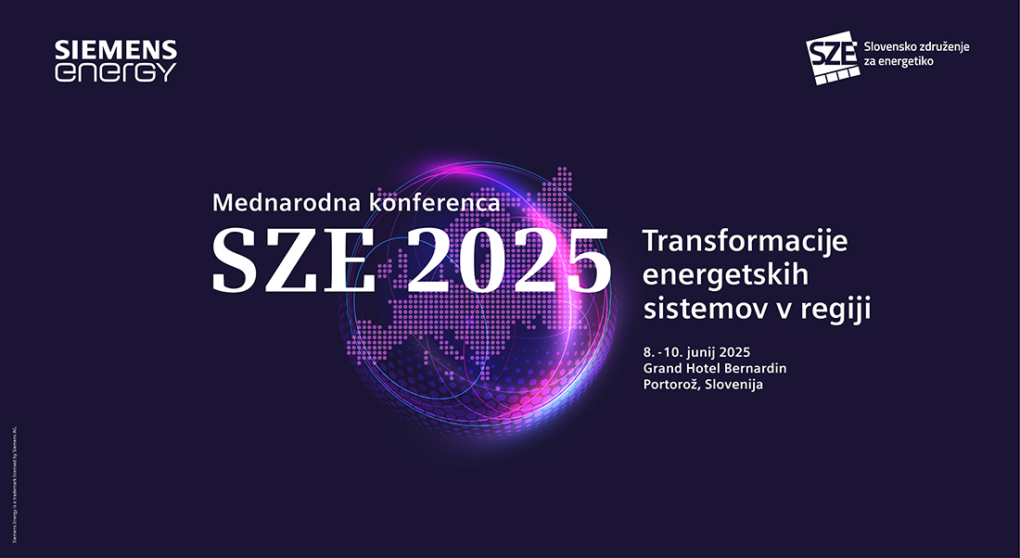

Quisque rutrum ipsum a tellus venenatis, vehicula lobortis massa accumsan. Curabitur finibus faucibus nisi, non suscipit ipsum ultricies pulvinar. Ut porta convallis orci, et efficitur quam vestibulum ut. accumsan. Curabitur finibus faucibus nisi, non suscipit ipsum ultricies pulvinar. Ut porta convallis orci, et efficitur quam vestibulum ut. accumsan. Curabitur finibus faucibus nisi, non suscipit ipsum ultricies pulvinar.

VSEBINA #2

Nunc vestibulum tincidunt ante nec porttitor. Morbi tristique ipsum eget ante faucibus, non vulputate lectus pretium. Phasellus id magna eget nisl tempus malesuada a id nulla. Vestibulum sit amet tempus tellus, ut pellentesque justo. Interdum et malesuada fames ac ante ipsum primis in faucibus. Ut nulla leo, tincidunt, nisl lacus feugiat enim, non consectetur erat ligula in ipsum. Sed interdum metus quis tortor scelerisque vestibulum. Nullam lobortis rhoncus. Sed interdum metus quis tortor scelerisque vestibulum..

VPIŠITE NASLOV PRISPEVKA…  
Vpišite avtorje, podjetja, ustanove…